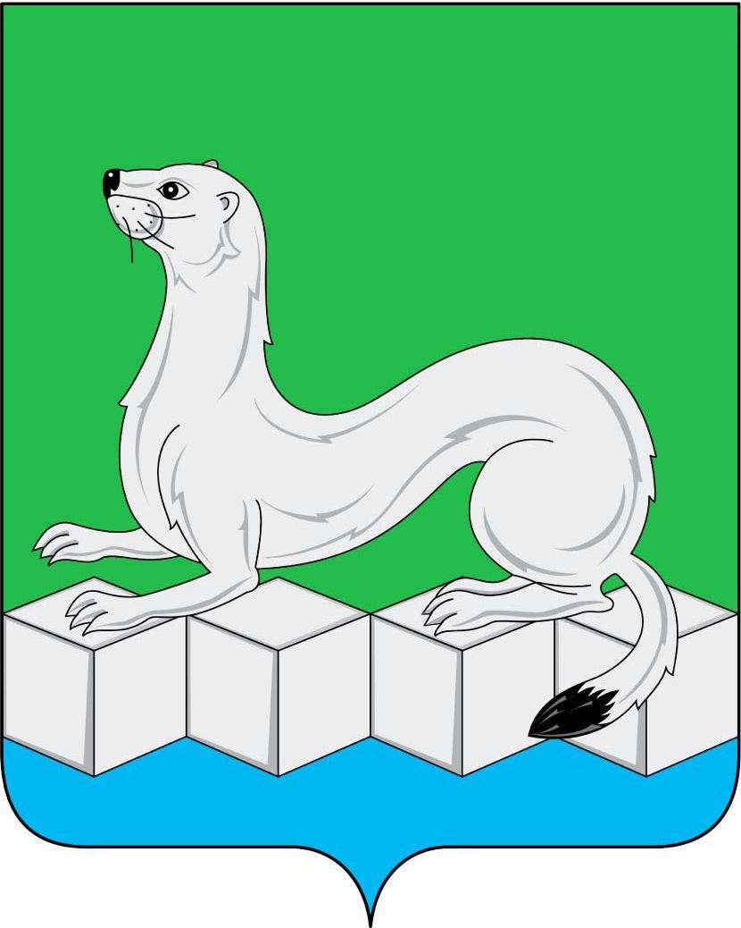
Российская Федерация
ДУМА
Усольского муниципального района
Иркутской области

РЕШЕНИЕ

От 28.01.2025 № 117
рп. Белореченский

Об утверждении Порядка реализации правотворческой инициативы граждан в Усольском муниципальном районе Иркутской области

В соответствии со статьей 26 Федерального закона от 06.10.2003 г. № 131-ФЗ «Об общих принципах организации местного самоуправления в Российской Федерации», руководствуясь статьями 5, 14, 30, 47 Устава Усольского муниципального района Иркутской области, Дума Усольского муниципального района Иркутской области
РЕШИЛА:
1.Утвердить Порядок реализации правотворческой инициативы граждан в Усольском муниципальном районе Иркутской области (Приложение).
2. Решение Усольской районной Думы от 29.11.2005 г. № 235 «Об утверждении Порядка правотворческой инициативы граждан на территории Усольского районного муниципального образования» признать утратившим силу.
3.Консультанту аппарата Думы Усольского муниципального района Иркутской области:
3.1. направить настоящее решение мэру Усольского муниципального района Иркутской области для подписания и опубликования в сетевом издании «Официальный сайт администрации Усольского района» в информационно – телекоммуникационной сети «Интернет» (www.usolie-raion.ru);
3.2. разместить настоящее решение на официальном сайте Думы Усольского муниципального района Иркутской области (duma.uoura.ru).
4. Настоящее решение вступает в силу после дня его официального опубликования.

Председатель
Думы Усольского муниципального района
Иркутской области О.А. Серебров

Мэр
Усольского муниципального района
Иркутской области В.И. Матюха

Приложение
к решению Думы Усольского
муниципального района
Иркутской области
от «28» января 2025 г. № 117

Порядок реализации правотворческой инициативы граждан
в Усольском муниципальном районе Иркутской области

Глава 1. Общие положения

1. Настоящий Порядок определяет порядок реализации правотворческой инициативы граждан в Усольском муниципальном районе Иркутской области (далее – правотворческая инициатива), в том числе перечень муниципальных нормативных правовых актов, проекты которых могут быть внесены в порядке реализации правотворческой инициативы, требования к указанным проектам, порядок выдвижения правотворческой инициативы гражданами, а также требования к порядку рассмотрения проектов муниципальных нормативных правовых актов, внесенных в порядке реализации правотворческой инициативы, органами местного самоуправления Усольского муниципального района Иркутской области.
2. В порядке реализации правотворческой инициативы могут быть внесены проекты муниципальных нормативных правовых актов Усольского муниципального района Иркутской области по вопросам местного значения Усольского муниципального района Иркутской области (далее – муниципальные правовые акты), предусматривающие:
1) установление правового регулирования по вопросам, не урегулированным муниципальными правовыми актами;
2) внесение изменений в Устав Усольского муниципального района Иркутской области (далее- Устав), иные муниципальные правовые акты;
3) отмену муниципальных правовых актов (за исключением Устава), признание утратившими силу отдельных положений Устава и (или) иных муниципальных правовых актов.
3. В порядке реализации правотворческой инициативы могут быть внесены проекты:
1) решений Думы Усольского муниципального района Иркутской области (далее – Дума);
2) постановлений администрации Усольского муниципального района Иркутской области.
4. Не могут быть внесены в порядке реализации правотворческой инициативы проекты муниципальных правовых актов:
1) по вопросам отмены муниципального правового акта, признания утратившими силу его отдельных положений, внесения изменений в муниципальный правовой акт, если:
а) соответствующий муниципальный правовой акт был принят на местном референдуме и не истек срок, предусмотренный пунктом 6 статьи 73 Федерального закона от 12 июня 2002 года № 67-ФЗ «Об основных гарантиях избирательных прав и права на участие в референдуме граждан Российской Федерации», если иное не установлено муниципальным правовым актом, принятым на местном референдуме;
б) соответствующий муниципальный правовой акт принят в целях реализации правового акта, принятого на местном референдуме, и не истек срок, предусмотренный пунктом 6 статьи 73 Федерального закона от 12 июня 2002 года № 67-ФЗ «Об основных гарантиях избирательных прав и права на участие в референдуме граждан Российской Федерации», если иное не установлено муниципальным правовым актом, принятым на местном референдуме;
в) соответствующий муниципальный правовой акт принят во исполнение Федерального закона от 21 декабря 1994 года № 68-ФЗ «О защите населения и территорий от чрезвычайных ситуаций природного и техногенного характера»;
2) по вопросам утверждения бюджета Усольского муниципального района Иркутской области, внесения в него изменений.
5. Содержание проекта муниципального правового акта, вносимого в порядке правотворческой инициативы:
1) должно соответствовать правотворческой компетенции органа местного самоуправления Усольского муниципального района Иркутской области;
2) не должно противоречить Конституции Российской Федерации, федеральным законам, иным федеральным нормативным правовым актам, Уставу Иркутской области, законам Иркутской области, иным нормативным правовым актам Иркутской области, Уставу.
6. Проект муниципального правового акта, вносимый в порядке правотворческой инициативы, должен соответствовать основным правилам юридической техники нормативных правовых актов (быть изложен в официально-деловом стиле, иметь нормативное содержание, не допускать множественного толкования его положений, не иметь внутренних противоречий).

Глава 2. Порядок выдвижения правотворческой инициативы

7. С правотворческой инициативой может выступить инициативная группа жителей Усольского муниципального района Иркутской области, обладающих избирательным правом (далее – инициативная группа).
8. Численность инициативной группы, необходимой для выдвижения правотворческой инициативы, должна составлять не менее 10 человек.
9. Граждане участвуют в деятельности инициативной группы на основе добровольного волеизъявления. Не допускается участие граждан в деятельности инициативной группы за вознаграждение. Расходы, связанные с участием в деятельности инициативной группы, несут ее члены.
10. Создание инициативной группы производится на публичном мероприятии, в котором принимает участие не менее 25 человек.
11. Инициативная группа считается созданной с момента принятия решения о ее создании большинством голосов граждан, принимавших участие в публичном мероприятии, предусмотренном пунктом 10 настоящего Порядка.
12. Инициативная группа осуществляет свою деятельность до окончания рассмотрения внесенного ею проекта муниципального правового акта соответствующим органом местного самоуправления Усольского муниципального района Иркутской области.
13. Решение о создании инициативной группы оформляется протоколом на бумажном носителе, в котором указываются следующие сведения:
1) дата, время и место проведения публичного мероприятия;
2) повестка публичного мероприятия;
3) решения, принятые по вопросам повестки публичного мероприятия, и результаты голосований по ним;
4) количество присутствующих членов инициативной группы;
5) фамилию, имя, отчество (последнее – при наличии) лица, избранного председателем инициативной группы с его добровольного согласия;
6) фамилию, имя, отчество (последнее -при наличии) лица, уполномоченного представлять инициативную группу с его добровольного согласия;
7) вид и наименование проекта муниципального правового акта, вносимого на рассмотрение соответствующего органа местного самоуправления Усольского муниципального района Иркутской области в порядке правотворческой инициативы.
14. Решение о создании инициативной группы подписывается председателем инициативной группы.
15. К решению о создании инициативной группы прилагается список граждан, принимавших участие в публичном мероприятии и проголосовавших за решение о создании инициативной группы, а также иных граждан, поддерживающих соответствующую правотворческую инициативу (далее – список членов инициативной группы), который оформляется на бумажном носителе в соответствии с приложением к настоящему Порядку и заполняется в соответствии с пунктами 16,17 настоящего Порядка.
Список членов инициативной группы может быть выполнен на нескольких листах, каждый из которых соответствует требованиям абзаца первого настоящего пункта.
16. В список членов инициативной группы включаются следующие сведения о гражданине: фамилия, имя, отчество (последнее – при наличии), дата рождения, адрес его регистрации по месту жительства. Гражданин собственноручно расписывается в соответствующей графе списка членов инициативной группы и ставит дату внесения подписи.
В графе «Примечание» списка членов инициативной группы напротив фамилии уполномоченного представителя инициативной группы (за исключением председателя инициативной группы) с добровольного согласия гражданина делается пометка «Уполномоченный представитель».
При заполнении подписного листа использование карандаша не допускается.
17. Сбор подписей граждан и последующая обработка полученных персональных данных осуществляются с согласия субъектов персональных данных, полученного в соответствии с требованиями Федерального закона от 27 июля 2006 года № 152-ФЗ «О персональных данных». Гражданин в удостоверение согласия на обработку своих персональных данных проставляет подпись в списке членов инициативной группы.
18. К проекту муниципального правового акта, вносимого в порядке реализации правотворческой инициативы, прилагаются следующие дополнительные материалы:
1) пояснительная записка к проекту муниципального правового акта, которая должна содержать правовые основания принятия предлагаемого муниципального правового акта, обоснование необходимости его принятия, его цели и основные положения, предложения о разработке муниципальных правовых актов, принятие которых необходимо для реализации предлагаемого муниципального правового акта;
2) финансово-экономическое обоснование (в случае внесения проекта муниципального правового акта, реализация которого потребует дополнительных материальных и (или) иных затрат за счет местного бюджета);
3) справочные материалы (информация, расчет, статистические сведения и другие аналогичные сведения) по усмотрению членов инициативной группы.
19. Инициативная группа направляет в соответствующий орган местного самоуправления Усольского муниципального района Иркутской области следующий комплект документов:
1) сопроводительное письмо на имя руководителя органа местного самоуправления Усольского муниципального района Иркутской области на бумажном носителе, подписанное председателем или уполномоченным представителем инициативной группы, содержащее указание на реализацию гражданами правотворческой инициативы, а также контактные данные председателя и уполномоченного представителя инициативной группы в целях обеспечения оперативной связи с ними (номера телефонов, адреса электронной почты);
2) подлинные экземпляры решения о создании инициативной группы, а также списка членов инициативной группы, оформленные в соответствии с требованиями пунктов 13-17 настоящего Порядка;
3) проект муниципального правового акта с дополнительными материалами к нему, предусмотренными пунктом 18 настоящего Порядка, на бумажном носителе и на машиночитаемом носителе (в форматах .doc, .docx, .rtf или .odt).

Глава 3. Требования к порядку рассмотрения
проектов муниципальных правовых актов, внесенных
в порядке реализации правотворческой инициативы

20. Днем внесения проекта муниципального правового акта в порядке реализации правотворческой инициативы считается день регистрации поступления комплекта документов, предусмотренного пунктом 19 настоящего Порядка, в соответствующем органе местного самоуправления Усольского муниципального района Иркутской области.
21. Проект муниципального правового акта, внесенный в порядке реализации правотворческой инициативы в соответствии с настоящим Порядком, подлежит обязательному рассмотрению соответствующим органом местного самоуправления Усольского муниципального района Иркутской области, в течение трех месяцев со дня его внесения.
22. Проект муниципального правового акта, внесенный в порядке реализации правотворческой инициативы, не подлежит рассмотрению, если правотворческая инициатива выдвинута с нарушением настоящего Порядка.
В этом случае уполномоченному представителю инициативной группы в сроки, установленные законодательством для рассмотрения обращений граждан, направляется информация об отказе в рассмотрении проекта муниципального правового акта, внесенного в порядке правотворческой инициативы, с указанием причин отказа.
23. Не позднее чем за 3 рабочих дня до даты рассмотрения проекта муниципального правового акта по телефону и по электронной почте, указанному уполномоченным представителем инициативной группы, уполномоченный представитель инициативной группы уведомляется о дате и времени рассмотрения представленного инициативной группой проекта муниципального правового акта.
24. При рассмотрении проекта муниципального правового акта уполномоченному представителю инициативной группы обеспечивается возможность непосредственного участия. Уполномоченный представитель инициативной группы имеет право доклада или содоклада по рассматриваемому проекту муниципального правового акта, ему предоставляется возможность давать свои пояснения, замечания и предложения.
25. В случае если принятие муниципального правового акта, проект которого внесен в порядке реализации правотворческой инициативы, относится к компетенции Думы, указанный проект рассматривается на открытом заседании Думы с участием уполномоченного представителя инициативной группы в соответствии с регламентом Думы.
В иных случаях правотворческая инициатива рассматривается на личном приеме уполномоченного представителя инициативной группы мэром Усольского муниципального района Иркутской области.
26.По результатам рассмотрения проекта муниципального правового акта орган местного самоуправления Усольского муниципального района Иркутской области принимается одно из следующих решений:
1)принять муниципальный правовой акт в предложенной редакции;
2)принять муниципальный правовой акт с учетом необходимых изменений и дополнений;
3)доработать проект муниципального правового акта;
4)отклонить проект муниципального правового акта.
27. Проект муниципального правового акта, отправленный на доработку, может быть повторно внесен инициативной группой в случае устранения причин его отклонения.
28. Мотивированное решение, принятое по результатам рассмотрения проекта муниципального правового акта, внесенного в порядке реализации правотворческой инициативы, в течение 10 календарных дней со дня указанного рассмотрения доводится официально в письменной форме до сведения уполномоченного представителя инициативной группы.

Руководитель аппарата администрации Е.Н. Русакова
Приложение
к Порядку реализации правотворческой инициативы граждан в Усольском муниципальном районе Иркутской области

Список членов инициативной группы граждан
по внесению проекта муниципального правового
акта в порядке правотворческой инициативы

Мы, нижеподписавшиеся, поддерживаем внесение в порядке реализации правотворческой инициативы граждан проекта
_________________________________________________________________________________________________________________________
(вид и наименование муниципального правового акта)

№  п/п | Фамилия, имя, отчество (последнее – при наличии) | Дата рождения | Адрес регистрации по месту жительства | Подпись гражданина о согласии на обработку его персональных данных инициативной группой и органами местного самоуправления Усольского муниципального района Иркутской области | Собственноручная подпись гражданина и дата ее внесения | Примечание
1
2
…

